Priloga:
- K točki 6.3, VI. Zaključna dela, II. ŠOLSKO POSTAJALIŠČE NA LC 257011 - klop
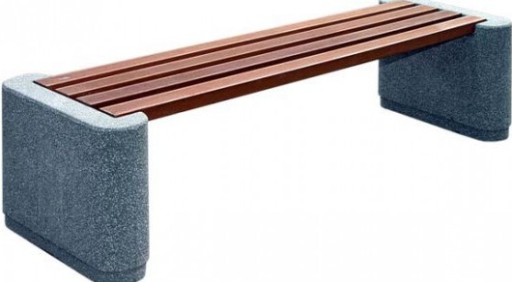
- priloga k točki 6.1, VI. Zaključna dela, II. ŠOLSKO POSTAJALIŠČE NA LC 257011 - koš

